Консультация для родителей
Антитеррористическая безопасность!
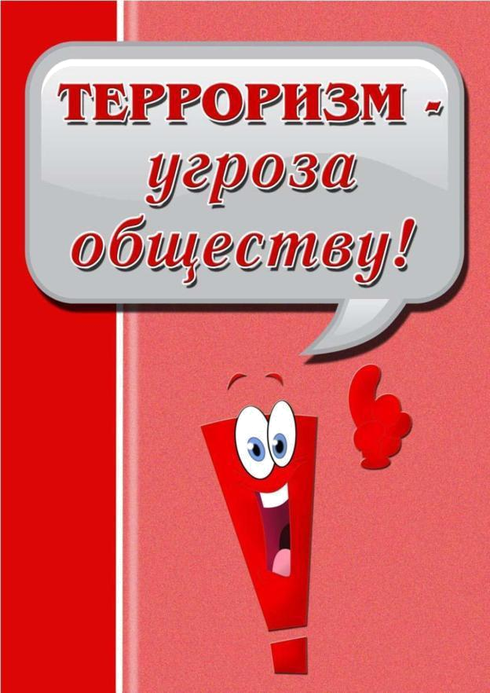 Подготовила И.И. Берац

«Осведомлен — значит вооружен». Нашим детям приходится жить в мире, где ежедневно звучат стрельба и взрывы, а по телевизору показывают в прямом эфире захват заложников и последствия террористических актов. Понятно, что детей не стоит перегружать информацией и пугать, говоря, что, мол, вот придут террористы и всем будет плохо! Делать этого, конечно, не надо. Но если ребёнок увидел в новостях или услышал от взрослых о террористическом акте, не отмахивайтесь от вопросов ребенка, лучше поговорите с ним на важную и сложную для всех тему. Ведь он понимает, что взрослых тоже тревожит сюжет из теленовостей. Объем информации и ее «подача» зависят от возраста ребенка. Малышам и дошкольникам не нужны длинные лекции о безопасности». Им нужно знать об их личных действиях в определенных ситуациях, чтобы ребятишки не паниковали, а смогли сориентироваться, насколько это возможно, в сложной обстановке. Но перед началом обучения детей правилам безопасности выясните, что знает ваш ребенок о терроризме. Как понимает и представляет себе поведение людей во время каких-то страшных и угрожающих событий? Многие дети считают, что они уже большие для «взрослых войн», храбрятся и думают: «Вот я бы уж не растерялся, сразу бы понял, что это террорист, и схватил его!» Мягко разубедите ребенка, скажите, что в нашем государстве есть специальные организации, где готовят настоящих бойцов против террористов. Они умеют действовать в сложных ситуациях, и мешать им во время таких операций не нужно. Борьба с терроризмом это и есть настоящая война. Когда что-то случается внезапно, нет времени на раздумья, надо суметь защитить себя и своего ребенка, т. е. действовать. А для этого и вы, и ваш малыш должны знать, как действовать правильно.
Что такое терроризм?
Терроризм – это одно из самых страшных преступлений. Бандиты совершают его, чтобы добиться своих целей. В праве России терроризм определяется как идеология насилия и практика воздействия на общественное сознание, на принятие решений органами государственной власти, органами местного самоуправления или международными организациями, связанная с силовым воздействием, устрашением мирного населения и/или иными формами противоправных насильственных действий. Для достижения своих целей они нагнетают страх в обществе и совершают насилие над ЛЮДЬМИ. Все террористы – преступники. Скорее всего, Вам не придется столкнуться с этим страшным злом – терроризмом, но, к сожалению, угроза терактов существует, и лучше всего быть к ней готовым. Мы расскажем вам о том, что делать, если теракт все же произошел.
Будь готов!
Инструкция для детей по защите от терроризма
Мишенью для террористов чаще всего являются правительственные здания, аэропорты, крупные магазины, электростанции, школы, транспортные средства, места проведения массовых мероприятий. Поэтому, посещая такие места, нужно быть внимательным и обращать внимание на все подозрительное. Помните, что террористические акты бывают нескольких видов: это захват заложников, угоны транспортных средств, взрывы, угроза применения насилия. Вашей семье следует разработать план эвакуации и встречи в случае теракта, чрезвычайной ситуации или стихийного бедствия. Надо, чтобы каждый член семьи знал, что ему делать и где встречаться с остальными родственниками. Этот план надо запомнить, чтобы не потеряться, если вдруг что-то произойдет, когда вы будете далеко от дома; например, вы находитесь в школе или играете у товарища, ваши родители на работе, а сестренка или брат в детском саду. Составлять план необходимо всей семьей. Для этого нужно сесть и обсудить, какие происшествия могут случиться, что нужно сделать, чтобы быть к ним готовым, что делать, если начнется эвакуация из вашего здания или из вашего района. Необходимо договориться всей семьей о том, где встречаться после эвакуации. Надо знать, куда звонить для того, чтобы проверить, где находятся ваши родственники. Например, стоит запомнить телефонный номер дяди, тети или бабушки, которые живут в другом конце города. Тогда, если что-то случится, вам следует позвонить им и сказать, где вы находитесь, чтобы родственники могли легко вас найти. Также полезно поговорить с соседями о том, как действовать в случае бедствия или теракта. Узнайте, нет ли среди них врачей, спасателей, полицейских — это всегда может пригодиться. Бедствие или теракт может произойти в любой момент, без предупреждения. Есть несколько советов по поведению детей в опасных ситуациях, которые необходимо помнить, что бы ни произошло!
˗ Бедствие не может длиться очень долго, скоро все будет нормально.
˗ Если вы долго не можете вернуться домой, найдите себе какое-нибудь занятие. Думайте о том, что на новом месте вы найдете новых друзей, и скоро все будет хорошо.
˗ Если вам страшно, попросите родителей или других взрослых помочь. Они объяснят, что происходит, и обязательно помогут. Не бойтесь задавать вопросы, например, такие: «Как долго мы будем находиться в убежище?».
˗ Знайте, что если вы плачете, ничего плохого в этом нет. Но помните, что все обязательно наладится!
Поведение детей в опасной ситуации: если взяли в заложники
Действия и поведение детей в чрезвычайных ситуациях должно быть четко скоординированным, ни в коем случае нельзя поддаваться панике. К сожалению, возможны ситуации, когда вы или ваши знакомые оказываются в заложниках у террористов. В этом случае надо помнить следующее. Обычно возможность скрыться с места захвата есть только в первые минуты теракта. Если рядом с вами нет террористов, если вас никто не видит, и вы можете скрыться, нельзя стоять на месте, следует как можно скорее убежать с места захвата.
Не пользуйтесь электрошокерами, газовыми баллончиками, потому что террористы — злые люди, которым ребенок, оказавшийся в экстремальной ситуации, и даже многие взрослые не смогут оказать сопротивления. Если скрыться нельзя, то верьте: вас обязательно спасут и освободят. Но сделают это не сразу. Поэтому надо настроиться на то, что какое-то время, возможно несколько дней, вы будете находиться вместе с террористами. Ни в коем случае не нужно кричать, высказывать свое возмущение, громко плакать, потому что террористы очень часто агрессивны и злы. Плач и крики только еще больше раздражают и озлобляют террористов. Также надо быть готовыми к тому, что в течение довольно длительного времени вам могут не давать есть и пить. Поэтому надо экономить силы. Особенно это важно, если в помещении будет мало воздуха.
Если же вам запретят ходить по помещению, то надо делать простые физические упражнения: напрягать мышцы ног и рук, шевелить пальцами. Не делайте резких движений — это озлобляет террористов. И взрослым, и детям в случае ЧС нельзя впадать в панику. Думайте о чем-нибудь хорошем, вспоминайте книги, решайте в уме математические задачи, молитесь.
Слушайте и запоминайте, о чем разговаривают террористы, как они выглядят, но делайте это как можно более незаметно. И помните, что с террористами ведут переговоры, и вас освободят! Если вы поняли, что начался штурм, надо держаться как можно дальше от окон и дверей. Старайтесь найти укрытие и быть на максимально возможном расстоянии от террористов. Ни в коем случае не хватайтесь за брошенное террористами оружие!
Если вы ранены, старайтесь как можно меньше двигаться — это уменьшит кровопотерю. Если террорист угрожает вам оружием, надо выполнить все его требования, потому что ваша главная задача — спасти свою жизнь. Если раздаются хлопки свето-шумовых гранат (когда яркий свет бьет в глаза, звук ударяет по ушам или вы почувствовали резкий запах дыма), надо упасть на пол, закрыть глаза, не тереть их, закрыть голову руками и ждать, пока спасатели не выведут вас из здания. После освобождения надо обязательно сказать спасателям свои имя, фамилию, адрес, где вы живете.
Рекомендации родителям по действиям при угрозе совершения террористического акта
Сегодня терроризм, наряду с распространением оружия массового уничтожения, региональными конфликтами и организованной преступностью, представляет собой самый опасный вызов безопасности нашей стране.
В целях пресечения и раскрытия террористического акта, минимизации его последствий и защиты жизненно важных интересов личности, общества и государства, правильно ориентироваться и действовать в чрезвычайных ситуациях, гражданам необходимо знать правила, порядок поведения и действия населения при угрозе и в период проведения терактов. Любой человек должен точно представлять свое поведение и действия в экстремальных ситуациях, психологически быть готовым к самозащите.
Рекомендации при обнаружении подозрительного предмета:
Если вы обнаружили забытую или бесхозную вещь в общественном транспорте, опросите людей, находящихся рядом. Постарайтесь установить, чья она или кто мог ее оставить.
Если хозяин не установлен, немедленно сообщите о находке водителю (машинисту). Если вы обнаружили подозрительный предмет в подъезде своего дома, опросите соседей, возможно он принадлежит им.
Если владелец не установлен, немедленно сообщите о находке в ваше отделение милиции.
Если вы обнаружили подозрительный предмет в учреждении, немедленно сообщите о находке администрации.
Во всех перечисленных случаях:
- не трогайте, не вскрывайте и не передвигайте находку. Не предпринимайте самостоятельно никаких действий с находками или подозрительными предметами, которые могут оказаться взрывными устройствами – это может привести к взрыву, многочисленным жертвам и разрушениям;
- зафиксируйте время обнаружения находки; - незамедлительно сообщите в территориальный орган милиции;
- примите меры по недопущению приближения людей к подозрительному предмету. Постарайтесь сделать так, чтобы люди отошли как можно дальше от опасной находки; - примите меры по исключению использования средств радиосвязи, высокочастотных излучающих приборов, динамиков и других радиосредств, способных вызвать срабатывание радиовзрывателей обнаруженных, а также пока не обнаруженных взрывных устройств;
- обязательно дождитесь прибытия оперативно-следственной группы
Внешний вид предмета может скрывать его настоящее назначение. В качестве камуфляжа для взрывных устройств используются обычные бытовые предметы: сумки, пакеты, свертки, коробки, игрушки и т.п. Если обнаруженный предмет не должен, как вам кажется, находиться «в этом месте в это время», не оставляйте этот факт без внимания, но помните:
Если террорист-смертник ощутит на себе внимание людей, он способен незамедлительно привести взрывное устройство в действие. В связи с этим старайтесь соблюдать спокойствие. Если есть возможность, сообщите о подозрительном вам человеке в административные или правоохранительные органы либо в службы безопасности, не привлекая к себе внимания террориста.
Предметы – бесхозные портфели, чемоданы, сумки, свертки, ящики, мешки, коробки и т.д., автотранспорт – угнанный, брошенный, без признаков наличия владельца и т.д.
Внешние признаки предметов, по которым можно судить о наличии в них взрывных устройств:
˗ наличие связей предмета с объектами окружающей обстановки в виде растяжек, приклеенной проволоки и т.д.;
˗ необычное размещение обнаруженного предмета;
˗ шумы из обнаруженного подозрительного предмета (характерный звук, присущий часовым механизмам, низкочастотные шумы);
˗ установленные на обнаруженном предмете различные виды источников питания, проволока, по внешним признакам, схожая с антенной т.д.
РОДИТЕЛИ!
Вы отвечаете за жизнь и здоровье ваших детей. Разъясните им, что любой предмет, найденный на улице или в подъезде, может представлять опасность.

